הפקולטה להנדסה - המגמה להנדסה מכנית

פיתוח שיטה להקטנת כוח רתיעה בירי נק"ל באנרגיה מוגברת

תקציר לספר הפרוייקטים

פרויקט גמר

שם הסטודנט: רן גבר
מנחה: זלמן שבס
מספר הסטודנט: 041854423
מקום הביצוע: מפעל – iwi בתעשיה הצבאית.

יוני 2006

תקציר מנהלים:
תיאור ומהות הפרויקט: הגדלת דיוק נשק/תחמושת הינה גורם הכרחי אך לא מספיק להגדלת יעילות מערכת הנשק.פיתוח רובים מדויקים לא הביא לשיפור משמעותי וזאת בשל הגורם האנושי. בכדי להתגבר על גורם זה נעשה שימוש בחימוש מוגבר (נפיץ ולרוב בעל רסיסים), המצוי לרוב בדמותו של ררנ"ט –רובה רימונים נגד טנקים המורכב בעזרת צינור על קנה הרובה ונורה למרחק רב בעל קשת בליסטית נמוכה, כך שגם אם המטרה לא ספגה פגיעה ישירה, היא תיפגע מן הרסיסים. לח
בהיעדר תקן מחייב לגבי אנרגית רתיעה המרבית המותרת, נהוג להסתמך על מסמך צבא ארה"ב Top-3-2-504 המגדיר מס' יריות ליום לכל אנרגית רתיעה ואוסר כל ירי של מעל 81.4 ג'אול.
ניתן לראות עפ"י חישובים פשוטים כי כבר בעת שימוש בירי חימוש נפיץ בעל נפח/משקל בינוניים עוברים את אנרגיית הרתיעה האסורה על סמך מסמך זה.
נדרש ביצוע תכן שיפור בנק"ל אשר יאפשר המרת חלק מאנרגית הרתיעה לאנרגית שונה. השאיפה הינה בלימת המערכת לאורך דרך (זמן) ארוכה יותר. היות והמתקף נשאר קבוע הגדלת זמן הפעולה תקטין את הכוח הפועל על היורה והוא יחוש דחיפה לאורך דרך ולא חבטה חזקה.
רעיון זה יוצג בגרף 1 אשר מתאר בחלקו השמאלי את הכוח כפונקציה של זמן במצב הנוכחי (ללא שיכוך), ניתן לראות כי רוב הכוח פועל בזמן קצר מאוד ובחוזקה בהשוואה לחלקו הימני (עם שיכוך)המראה פעולת הכוח לאורך זמן ארוך אך מאוזן ונמוך יותר. הערה:שטח שני הגרפים זהה.
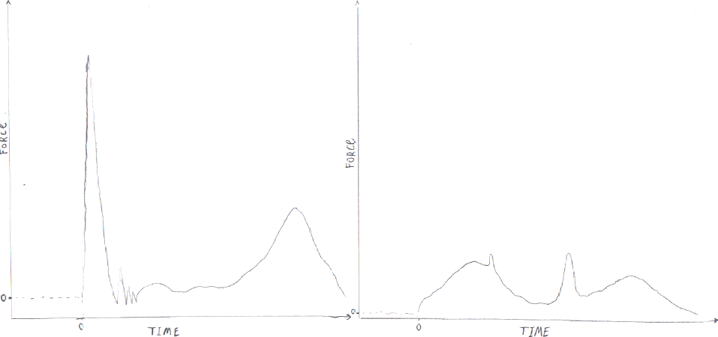
גרף 1: מתאר את אנרגיית הרתיע במבנה הנוכחי מול השאיפה בעזרת שיכוך הרתיעה

מפרט הדרישות:
- שימוש סדיר בנשק לא יפגע.
- תכן השיפור בנשק יהיה נח, פשוט וקל לתפעול .
- מחיר תכן השיפור בנשק יהיה נמוך ממחצית מחיר הרובה.
- משקל הרובה ביחד עם התקן השיכוך לא יעלה על 5 ק"ג.
- מידותיו הגיאומטריות של הנשק: אורך- לא יעלה על 1000 מ"מ. רוחב- לא יעלה על 60 מ"מ. גובה (החל מתחתית ידית אחיזה ועד קצה עליון)- לא יעלה על 250 מ"מ.
- הפחתת האנרגיה צריכה לעבוד באמינות של כ-70% מהפעמים בהן מתבצע שימוש בנשק לצורך ירי מוגבר.
- תכן השיפור יאפשר הפחתת אנרגית הרתיעה ב-30%.
עיקרי הצגת החלופות: בכל אחת מהחלופות ניתן לשלוט בפרמטרים מסוימים ובעזרתם אפשר תיאורטית להגיע להפחתת האנרגיה הנדרשת (30%). שאר הפרמטרים נקבעו בהתאם לדרישות.
חלופה א': קנה רותע לאחור- חלוקת הרובה ל2 חלקים(ראה תמונה 1): גוף הרובה, קנה הרובה. כאשר ביניהם קיימים קפיצי קנה ומרחק הנתון להגדרה בהתאם לצורך ולמגבלות. הכוח קדימה של הרימון מפעיל כוח נגדי על הקנה ומתחילה תנועה של הקנה לאחור, לאורך מרחק רתיעה זה הוא מתחכך בגוף הנשק (כוח זה נתון להגדרה בהתאם לצורך ולמגבלות) ומתקיימת תאוטה עד לנק' בה הקנה פוגע בגוף הנשק ומעביר לו את התנע שלו (נמוך משמעותית מהתנע ההתחלתי) שמועבר לבסוף לכתף היורה. לאחר התהליך קפיצי הקנה מחזירים אותו למקומו הראשוני בהכנה לירי נוסף.
יתרונות חלופה א': מאפשר חלוקת האנרגיה ל2 שלבים תוך כדי המרת האנרגיה הקינטית לחום.
חסרונות חלופה א': נדרש בחלופה זו להוסיף משקל לנשק עקב הסידור המכאני השונה. חלופה הדורשת תכן נשק חדש עקב השינוי הגדול של קנה רותע.
סיכום חלופה א': למרות חסרונותיה זוהי אחת מ-2 החלופות הנבחרות לביצוע חישובים דינאמיים עקב יכולתה להפחית את אנרגית הרתיעה בצורה יעילה.
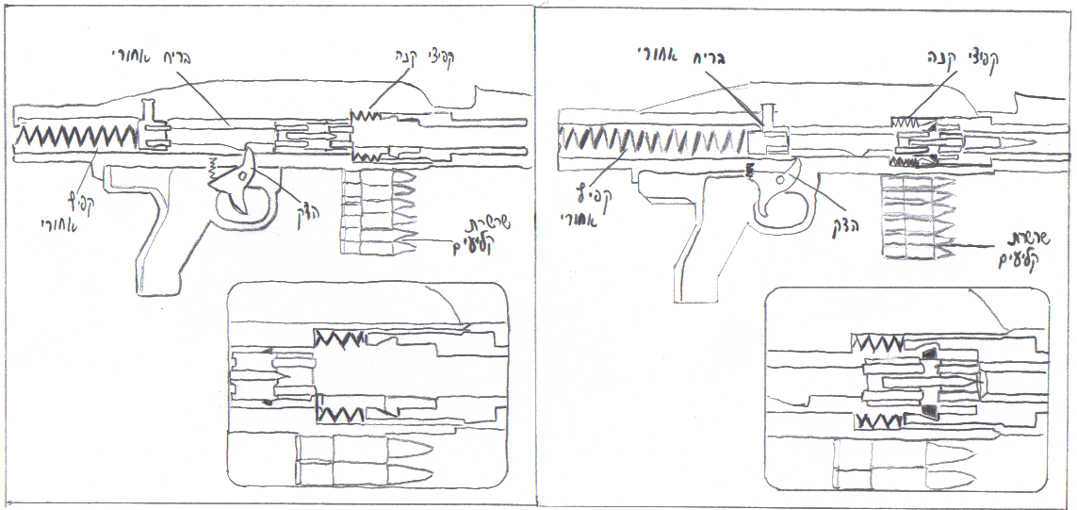
תמונה 1- חלופה א', קנה רותע
חלופה ב': התקן רותע- ההתקן שצורתו כצינור חצוי, מולבש על קנה הרובה במקום הסתרשף. קוטרו מותאם להרכבת צינור הררנ"ט עליו. בין חלקו האחורי של ההתקן לבין גוף הנשק מצוי קפיץ המיועד להחזרת התקן למקומו לאחר סיום הרתיעה.
תנע הרימון הנע קדימה יוצר תנע על ההתקן לאחור, ההתקן מתחכך (כוח ניתן להגדרה עפ"י הצורך והמגבלות ) ונוצרת תאוטה לאורך דרך (הניתנת להגדרה לפי הצורך והמגבלות) עד לפגיעתו בגוף הנשק (במהירות נמוכה יותר) והעברת התנע לגוף הנשק ומשם לכתף היורה.
יתרונות חלופה ב'- מהווה פתרון זול לבעיה, לא נדרש שינוי הנשק. לא מפריע לירי סטנדרטי.
חסרונות חלופה ב'- ההתקן חיצוני ואיננו עמיד בפני תנאי סביבה קשים(גשם, בוץ ,חול). נדרש קפיץ בעל קבוע גבוה מאוד ,שיוכל להחזיר ההתקן למקומו, עקב מסתו הנמוכה של ההתקן והצורך בכוח חיכוך גבוה על מנת ליצור את הפחתת האנרגיה הרצויה.
סיכום חלופה ב': בעקבות חסרונותיה, ובעיקר בשל בעיית הפתרון לקפיץ ההחזרה חלופה ב' איננה בין החלופות הנבחרות לביצוע חישובים דינאמיים.
חלופה ג'- לא מוצגת היות והיא דורשת שינויי בגוף הנשק וקיימות ספקות לגביי היתכנותה המעשית.
חלופה ד': בוכנה הידראולית מסוג "בולם אנרגיה" (shock absorber)בקת הרובה- נחלק הנשק לשלושה חלקים:חלק קבוע, חלק רותע, בוכנה הידראולית מוחזרת קפיץ. בכדי למנוע פגיעה ביורה, החלק הקבוע יכיל את כל החלקים הבאים במגע עימו ואת אלו המסכנים אותו בזמן ירי. החלק הקבוע כולל מסילות בתוכו והחלק הרותע כולל גלגלים מותאמים למסילות אלו, כך נוצרת התנועה היחסית ביניהם. בחלק האחורי (בצמוד לגוף הרותע) מצויה בוכנה הידראולית.
בעת הירי, התנע לאחור שיוצר הרימון מופעל על החלק הרותע והוא נע לכיוון הבוכנה (נתוניה ניתנים להגדרה בהתאם לצורך ולמגבלות) לחץ השמן המצוי בבוכנה מפעיל כוח נגדי הגורם לתאוטה בגוף הרותע עד לסיום מהלך הבוכנה, העברת התנע לגוף הנשק ומשם לכתף היורה. לאחר תום הפעולה קפיץ הבוכנה מחזיר אותה ואת החלק הרותע למקומם המקורי כהכנה לירי נוסף.
יתרונות חלופה ד': חלופה זו מאפשרת שליטה טובה על אחוז הפחתת הרתיעה.
חסרונות חלופה ד': בירי חימוש סטנדרטי התקן שיכוך הרתיעה עשוי לגרום לאי נוחות קלה ולסרבול בהשוואה למצב בו הנשק במצבו המקורי.
סיכום חלופה ד': חלופה ד' מהווה פתרון טוב לבעיית הרתיעה ולכן היא תהיה בין 2 החלופות הנבחרות לביצוע חישובים דינאמיים.
חישובים דינאמיים עבור חלופות א' ו-ד' מראים העדפה ברורה לכיוונה של חלופה ד' וזאת בשל יכולתה ליצור הפחתת רתיעה קרובה מאוד לדרישה הראשונית (28%) בעזרת שימוש במוצרים תעשייתיים פשוטים ושינוי מינימאלי בגוף הנשק מה שיגרום להוזלה משמעותית של התקן הפחתת הרתיעה ויאפשר הרכבה ופירוק פשוטים שלה.
תכנון חלופה ד' עבור רובה מסוג מיקרו תבור- מבנה החלופה מחולק ל-3 חלקים:
גוף רותע ((RG-1100-00- גוף זה הינו בעיקרו רובה המיקרו תבור עצמו, כאשר ידית האחיזה (Handle )פורקה ממנו, לתחתית מתפסיו של הרובה תחובר לוחית (RG-1100-01 )אשר תאפשר חיבור ציר קדמי (RG-1100-02 )העובר דרכה ומאפשר הרכבת 2 גלגלים (RG-1100-04מותאמים למסילות בגוף הקבוע) משני צידיו.לחלקו האחורי של גוף הנשק יחובר ציר אחורי (RG-1100-03) אשר אליו יחוברו 2 גלגלים (זהים לגלגלי הציר הקדמי) משני צידיו.
גוף קבוע (RG-1200-00/RG-1300-00)- החלק המרכזי בגוף הקבוע (RG-1300-01 )בנוי כעריסה (ראה תמונה 2) הפתוחה לכיוונים: מעלה, קדימה ואחורה. הגוף מכיל מסילות קדמיות ואחוריות המותאמות למידות גלגלי החלק הרותע אשר יוכנס לתוכו בעת השימוש.
לגוף זה תחובר ידית האחיזה ((Handle אשר נותקה מרובה המיקרו תבור ע"י חיבור זהה. אל חיבור זה ייתוסף חור אופקי בקוטר 8 מ"מ שישמש להחדרת שתל (RG-1300-02).
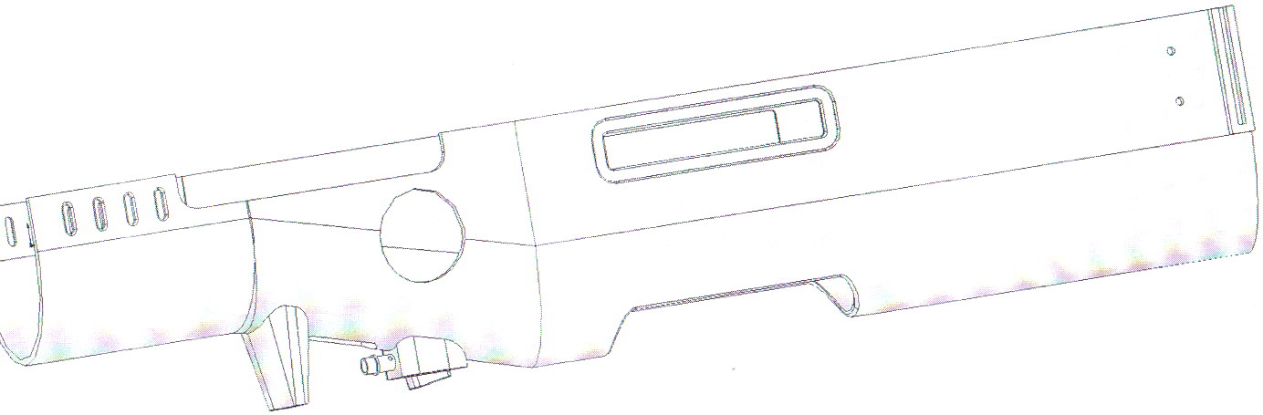
תמונה 2- חלק מרכזי בגוף הקבוע (עריסה)
מכסה אחורי (RG-1300-03 ) יחובר לאחוריו של החלק המרכזי בגוף הקבוע ע"י מסילות אנכיות (ראה תמונה 14). מכסה זה ייצמד בחלקו האחורי לכתף היורה ויהווה עקב קת בעת השימוש בחלופה.
מכסה קדמי *2 (RG-1300-04/RG-1300-05 ) מהווה מעצור עבור הגלגלים (בשני הצדדים) בתנועתם קדימה כאשר הגוף הרותע מוחזר לפנים ע"י קפיץ הבוכנה ההידראולית.
ידית האחיזה אשר נותקה מרובה המיקרו תבור, תחובר לגוף המרכזי של החלק הקבוע. בידית זו יבוצעו התאמות קלות, כגון קדח אופקי בקוטר 8 מ"מ בחלקו העליון של אזור האחיזה של החייל. קדח זה ישמש עבור החדרת שתל תחתון ( (RG-1200-01עבור עוקף ההדק (02RG-1200- ).
שתל *2 (עליון ותחתון, RG-1200-01/RG-1300-02 ) ישמש לחיבור בין ידית האחיזה (תחתון) והחלק המרכזי בגוף הקבוע (עליון) לעוקף ההדק.
עוקף ההדק (RG-1200-02) יהווה גוף מקשר בין ההדק המקורי (מחובר לגוף הרותע) לבין ידית האחיזה (מחוברת לגוף הקבוע), היות והרעיון המנחה את החלופה הינו אי רתיעת החלקים הבאים במגע עם החייל ולאור העובדה כי ההדק המקורי נע עם החלק הרותע, ישמש עוקף ההדק כגוף הלוחץ בתנועה צירית על ההדק המקורי עד לשלב בו הירי יבוצע ותחל תנועת ההדק לאחור.
בחלקו העליון של עוקף ההדק, ישנה גלגלת אשר משיקה להדק המקורי ובעת הלחיצה על עוקף ההדק מאפשר חיכוך מינימאלי בין הגופים, בסיום הלחיצה עוקף ההדק מוחזר ע"י קפיצים המצויים בינו לבין השתלים.
בוכנה- קופסת בוכנה (RG-1400-01) תהווה מתאם בין החלק המרכזי בגוף הקבוע לבין בוכנת "בולם האנרגיה", זו האחרונה תועבר דרך חור בקופסת הבוכנה ותקובע שם ע"י שני אומים.
בוכנת "בולם האנרגיה" (ראה תמונה 19) נבחרה בהתאמה לנתוני בלימת האנרגיה שלה ולנתוניה הגיאומטריים (בהתאם לדרישות). זוהי בוכנה תעשייתית מצויה.
תכנון החלופה כולל תיק שרטוטים מפורט עבור כל חלק , תת הרכבה והרכבה כוללת ( לשם המחשת מבנה החלופה ראה תמונה 3) .
עמידה בדרישות ורלוונטיות הפרויקט- רלוונטיות הפרויקט תלויה בצרכיי הצבאות השונים לאמצעים המאפשרים ירי מוגבר ( חימוש נפיץ ) ע"י שימוש בנק"ל.
הכדאיות של פרויקט זה גבוהה שכן השינוי בגוף הנשק הינו מינימאלי ביותר, גורם המאפשר עלות זניחה של ההתקן ביחס למחיר הרובה (בייחוד בייצור כמות גדולה), ובנוסף יתאפשרו הרכבה ופירוק ההתקן בצורה פשוטה ונוחה.
הייחודיות שבתכנון התקן זה (בשונה מפיתוחים שבוצעו העבר) הינו החלוקה למספר גופים נפרדים, כאשר נמנע מגע ישיר בין היורה לבין גוף המבצע תנועה (גוף רותע- RG-1100-00) כתוצאה מכך סיכון היורה וחששו קטנים משמעותית, ובנוסף מתאפשר ירי מדויק יותר שכן התנועות והתנודות הפנימיות אינן משפיעות באופן ישיר ומיידי על ידיו של היורה.
משקל התקן שיכוך הרתיעה (RG-1000-00) ביחד עם רובה המיקרו תבור אשר עבר שינויים קלים עומד בדרישות המשקל ומשקלו (עם מחסנית, כדורים וכוונות) מעט מתחת ל.
התקן שיכוך הרתיעה ((RG-1000-00 עומד בדרישות הגיאומטריות פרט לרוחב ההתקן באזור הקדמי של הנשק בו ישנם מתפסי המיקרו תבור אשר רחבים מ-60 מ"מ ולכן היה בלתי נמנע מליצור רוחב רחב מזה (75 מ"מ) במקביל אליהם בלבד.
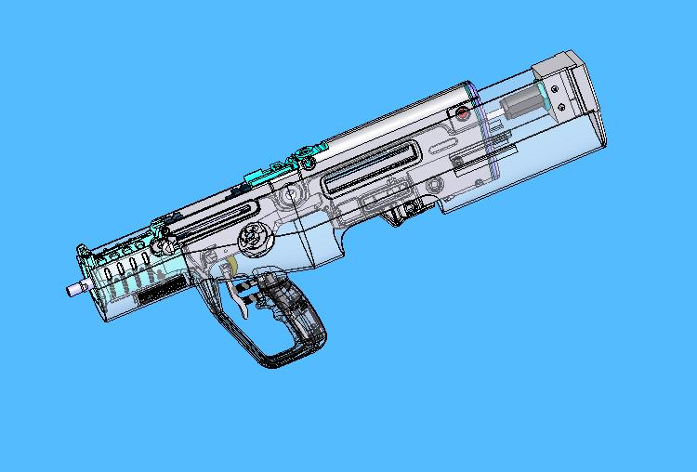
תמונה 3- מבנה החלופה

